淡江時報 第 1072 期
理學院／數學學系主任楊定揮
107學年度新任二級主管介紹
理學院／數學學系主任楊定揮

學歷：國立交通大學大學應用數學博士

經歷：淡江大學數學學系專任教授、副教授、助理教授

本系除了培養傳統基礎數學教育、數學統計應用人才之外，並加強學生的獨立與邏輯思考能力，輔以電腦工具，運用其專業知識，解決數學或統計上專業問題等核心能力，使其在此資訊爆炸，凡事皆可數字化的數學系黃金時代具有研究、應用及學習各種跨領域學科的基礎，並也將進一步地提供學生進入職場之基本訓練。
2018/09/25

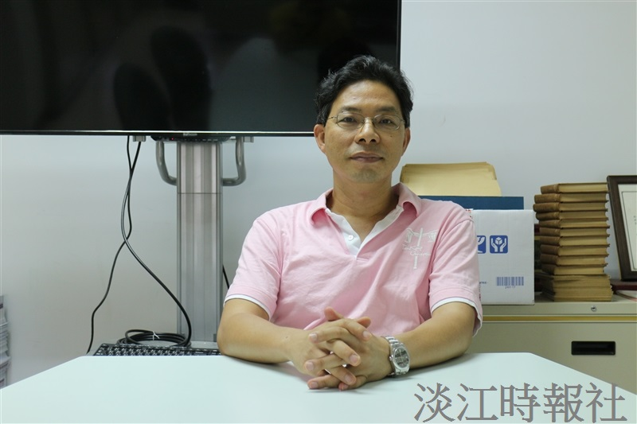
理學院／數學學系主任楊定揮?
學歷：國立交通大學大學應用數學博士?
經歷：淡江大學數學學系專任教授、副教授、助理教授

